Message aux parents

Chers parents,
Les auteurs de 1re année se lancent dans l’écriture de textes d’opinion dans les prochaines semaines.
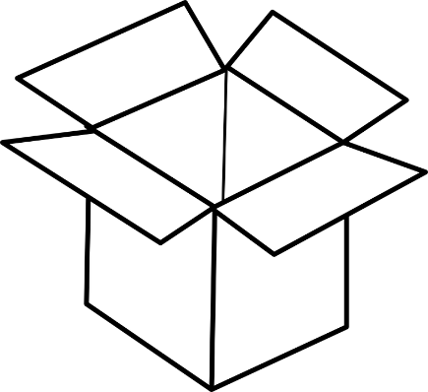
Pour ce faire, votre enfant aura besoin d’une petite collection. Dans une petite boîte, il doit regrouper 5 à 7 objets qui sont liés entre eux. Il devra choisir son objet préféré parmi ceux-ci.

La vidéo suivante vous aidera à mieux comprendre comment aider votre enfant à bâtir sa propre collection.
https://monurl.ca/messageauxparents
La collection doit être prête pour le ___________________.

Merci de votre collaboration!

Dear parents,
Our little grade one authors will write an opinion text in the next few weeks.
To do this, your child will need a small collection. In a small box, they will group together five to seven objects that are connected to each other. Then, they will choose their favourite thing from the box.
The following video will help you understand how to help your child build their collection of items:
https://monurl.ca/messageauxparents
The collection must be ready by this date: ___________________.

Thank you for your collaboration!

